Утверждаю
Заведующий МБДОУ «Детский сад № 105»
__________________С.Н.Макарвоа
Приказ от 30.05.2021 № 163
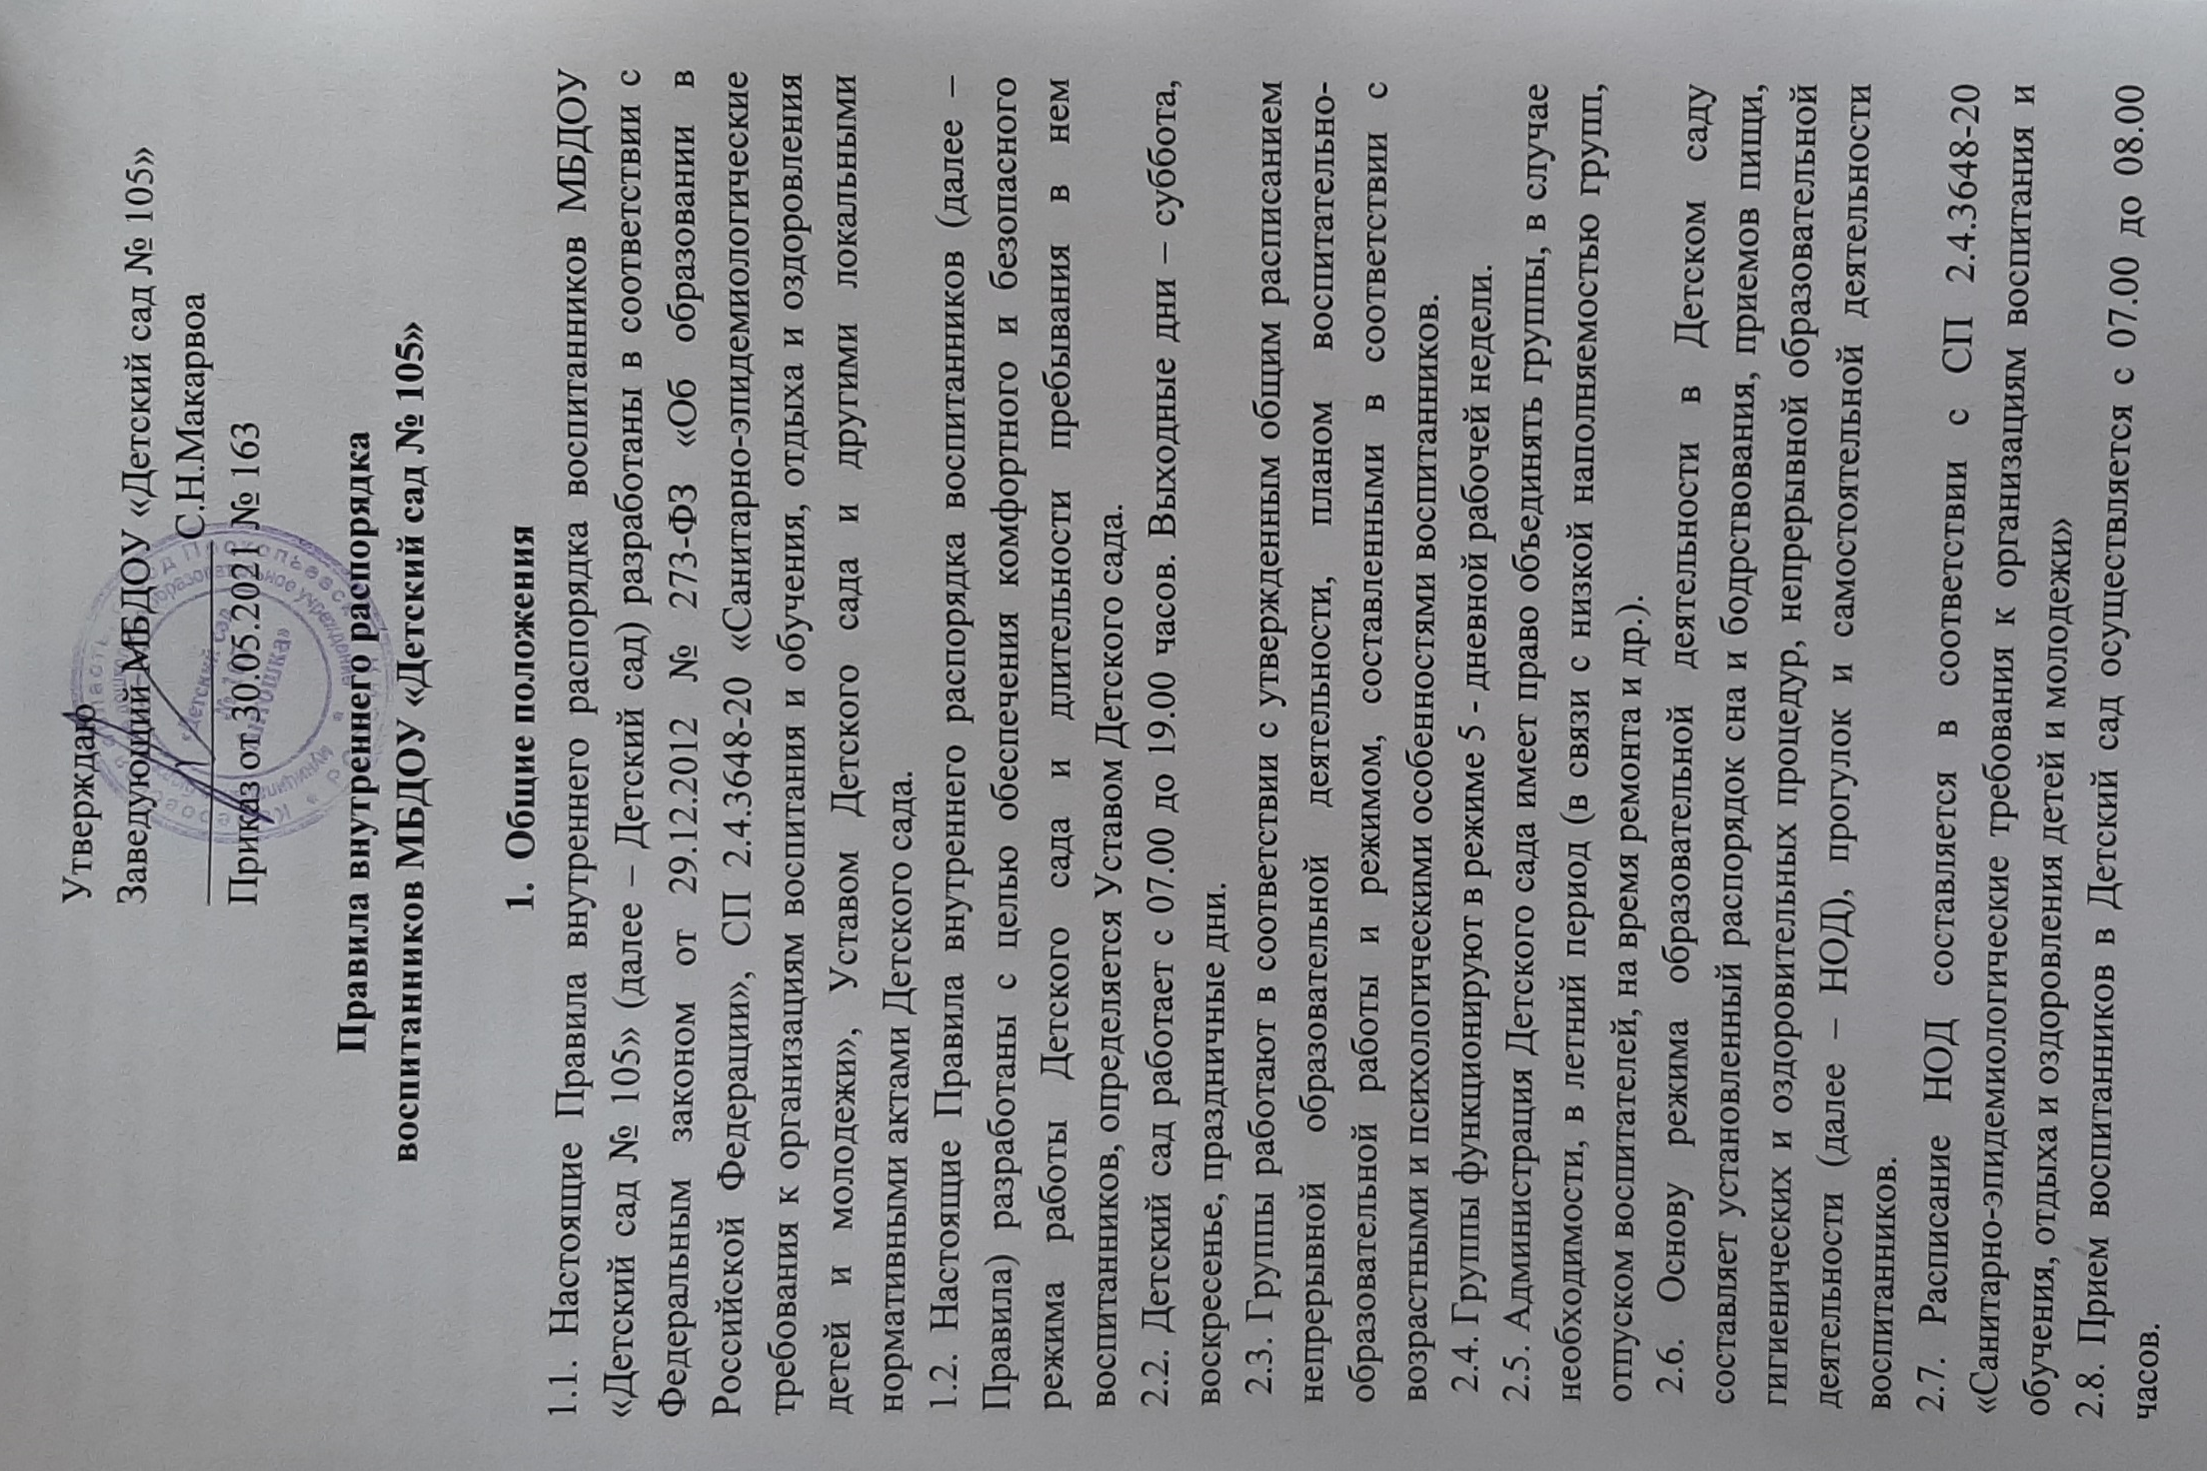
Правила внутреннего распорядка
воспитанников МБДОУ «Детский сад № 105»

- Общие положения
1.1. Настоящие Правила внутреннего распорядка воспитанников МБДОУ «Детский сад № 105» (далее – Детский сад) разработаны в соответствии с Федеральным законом от 29.12.2012 № 273-ФЗ «Об образовании в Российской Федерации», СП 2.4.3648-20 «Санитарно-эпидемиологические требования к организациям воспитания и обучения, отдыха и оздоровления детей и молодежи», Уставом Детского сада и другими локальными нормативными актами Детского сада.
1.2. Настоящие Правила внутреннего распорядка воспитанников (далее – Правила) разработаны с целью обеспечения комфортного и безопасного режима работы Детского сада и длительности пребывания в нем воспитанников, определяется Уставом Детского сада.
2.2. Детский сад работает с 07.00 до 19.00 часов. Выходные дни – суббота, воскресенье, праздничные дни.
2.3. Группы работают в соответствии с утвержденным общим расписанием непрерывной образовательной деятельности, планом воспитательно-образовательной работы и режимом, составленными в соответствии с возрастными и психологическими особенностями воспитанников.
2.4. Группы функционируют в режиме 5 - дневной рабочей недели.
2.5. Администрация Детского сада имеет право объединять группы, в случае необходимости, в летний период (в связи с низкой наполняемостью групп, отпуском воспитателей, на время ремонта и др.).
2.6. Основу режима образовательной деятельности в Детском саду составляет установленный распорядок сна и бодрствования, приемов пищи, гигиенических и оздоровительных процедур, непрерывной образовательной деятельности (далее – НОД), прогулок и самостоятельной деятельности воспитанников.
2.7. Расписание НОД составляется в соответствии с СП 2.4.3648-20 «Санитарно-эпидемиологические требования к организациям воспитания и обучения, отдыха и оздоровления детей и молодежи»
2.8. Прием воспитанников в Детский сад осуществляется с 07.00 до 08.00 часов.
2.9.Родители (законные представители) несовершеннолетних воспитанников обязаны забирать воспитанников из Детского сада до 19.00 часов.
2.10. В случае если родители (законные представители) несовершеннолетних воспитанников не могут лично забрать ребенка, то заранее оповещают об этом воспитателей.
3. Здоровье воспитанников
3.1. Контроль утреннего приема воспитанников в Детский сад осуществляет воспитатель, а также медицинский работник.
3.2. Выявленные больные или с подозрением на заболевание, воспитанники в Детский сад не принимаются; заболевших воспитанников в течение дня изолируют от здоровых (временно размещают в медицинском блоке) до прихода родителей (законных представителей) несовершеннолетних воспитанников или направляют в лечебное учреждение.
3.3.Родители (законные представители) несовершеннолетних воспитанников обязаны приводить воспитанников в Детский сад здоровыми, информировать воспитателей о каких-либо изменениях, произошедших в его состоянии здоровья дома.
3.4. Если у воспитанника есть аллергия или другие особенности здоровья и развития, то родители (законные представители) несовершеннолетних воспитанников должны поставить в известность воспитателя и предоставить соответствующее медицинское заключение.
3.5. О невозможности прихода воспитанника по болезни или другой уважительной причине родители (законные представители) несовершеннолетних воспитанников должны сообщить в Детский сад.
3.6. Воспитанник, не посещающий Детский сад более 5 дней (за исключением выходных и праздничных дней), должен иметь справку от врача с данными о состоянии здоровья (с указанием диагноза, длительности заболевания, сведений об отсутствии контакта с инфекционными больными). 3.7. В случае длительного отсутствия воспитанника в Детском саду по каким-либо обстоятельствам родителям (законным представителям) несовершеннолетних воспитанников необходимо написать заявление на имя заведующего Детским садом о сохранении места за воспитанником с указанием периода и причин его отсутствия.
4. Внешний вид и одежда воспитанников
4.1. Родители (законные представители) несовершеннолетних воспитанников должны обращать внимание на соответствие одежды и обуви воспитанника времени года и температуре воздуха, возрастным и индивидуальным особенностям (одежда не должна быть слишком велика; обувь должна легко сниматься и надеваться), следить за исправностью застежек (молний).
4.2. Родители (законные представители) несовершеннолетних воспитанников обязаны приводить воспитанника в опрятном виде, чистой одежде и обуви.
4.3. Если внешний вид и одежда воспитанника неопрятны, воспитатель вправе сделать замечание родителям (законным представителям) несовершеннолетних воспитанников и потребовать надлежащего ухода за ним.
4.4. В группе у каждого воспитанника должна быть сменная обувь с фиксированной пяткой (желательно, чтобы ребенок мог снимать и надевать ее самостоятельно), сменная одежда, в т.ч. с учетом времени года, расческа, личные гигиенические салфетки (носовой платок), спортивная форма, а также головной убор (в теплый период года).
4.5. Родители (законные представители) несовершеннолетних воспитанников поддерживают порядок в специально организованных в раздевальной комнате (приёмной) шкафах для хранения обуви и одежды воспитанников и несут за них персональную ответственность
4.6. Во избежание потери или случайного обмена вещей родители (законные представители) несовершеннолетних воспитанников маркируют их.
4.7. В шкафу каждого воспитанника должно быть два пакета для хранения чистого и использованного белья.
4.8. Родители (законные представители) несовершеннолетних воспитанников должны ежедневно проверять содержимое шкафов для одежды и обуви, в т.ч. пакетов для хранения чистого и использованного белья, а также еженедельно менять комплект спортивной одежды.
5. Обеспечение безопасности
5.1. Родители (законные представители) несовершеннолетних воспитанников должны своевременно сообщать воспитателям групп об изменении номера телефона, места жительства и места работы.
5.2. Для обеспечения безопасности родители (законные представители) несовершеннолетних воспитанников должны лично передавать воспитанников воспитателю группы.
5.3. Родителям (законным воспитателям) несовершеннолетних воспитанников запрещается забирать обучающегося из группы, не поставив в известность воспитателя, а также поручать это детям-подросткам в возрасте до 18 лет, а также лицам, находящимся в состоянии алкогольного, токсического или наркотического опьянения.
5.4. Посторонним лицам запрещено находиться в помещениях и на территории Детского сада без разрешения администрации.
5.5. Во избежание несчастных случаев родителям (законным представителям) несовершеннолетних воспитанников необходимо проверять содержимое карманов в одежде воспитанников на наличие опасных предметов.
5.6. Не рекомендуется надевать воспитанникам золотые и серебряные украшения, давать с собой дорогостоящие игрушки, мобильные телефоны, а также игрушки, имитирующие оружие. За их сохранность Детский сад ответственности не несёт.
5.7. Воспитанникам категорически запрещается приносить в Детский сад острые, режущие, стеклянные предметы, а также мелкие предметы (бусинки, пуговицы и т. п.), таблетки и другие лекарственные средства.
5.8. Воспитанникам запрещается приносить в Детский сад жевательную резинку и другие продукты питания (конфеты, печенье, сухарики, напитки и др.).
5.9. Запрещается оставлять коляски, санки, велосипеды в помещении Детского сада.
5.10. Запрещается курение в помещениях и на территории Детского сада.
5.11. Запрещается употребление алкогольных, слабоалкогольных напитков, пива, наркотических средств и психотропных веществ, и их аналогов и других одурманивающих веществ.
5.12. Запрещается въезд на территорию Детского сада на личном автотранспорте или такси.
5.13. При парковке личного автотранспорта необходимо оставлять свободным подъезд к воротам для въезда и выезда служебного транспорта на территорию Детского сада.
6. Организация питания
6.1. Детский сад обеспечивает гарантированное сбалансированное питание воспитанников с учетом их возраста, физиологических потребностей в основных пищевых веществах и энергии по утвержденным нормам.
6.2. Организация питания воспитанников возлагается на Детский сад и осуществляется его штатным персоналом.
6.3. Питание в Детском саду осуществляется в соответствии с примерным 10 - дневным меню, разработанным на основе физиологических потребностей в пищевых веществах и норм питания воспитанников, утвержденного заведующим.
6.4. Меню составляется в соответствии с СП 2.4.3648-20 «Санитарно-эпидемиологические требования к организациям воспитания и обучения, отдыха и оздоровления детей и молодежи»
6.5. Режим и кратность питания воспитанников устанавливается в соответствии с длительностью их пребывания в Детском саду.
6.6. Контроль за качеством питания (разнообразием), витаминизацией блюд, закладкой продуктов питания, кулинарной обработкой, выходом блюд, вкусовыми качествами пищи, санитарным состоянием пищеблока, правильностью хранения, соблюдением сроков реализации продуктов возлагается на медицинский персонал Детского сада.
7. Игра и пребывание воспитанников на свежем воздухе
7.1. Организация прогулок и непрерывной образовательной деятельности с воспитанниками осуществляется педагогами в соответствии с СанПиН.
7.2. Прогулки с воспитанниками организуются 2 раза в день: в первую половину – до обеда и во вторую половину дня – после дневного сна или перед уходом воспитанников домой. При температуре воздуха ниже минус 15°С и скорости ветра более 7 м/с продолжительность прогулки сокращается. 7.3. Родители (законные представители) несовершеннолетних воспитанников и педагоги обязаны доводить до сознания воспитанников то, что в группе и на прогулке следует добросовестно выполнять задания, данные педагогическими работниками, бережно относиться к имуществу Детского сада, и не разрешается обижать друг друга, применять физическую силу, брать без разрешения личные вещи других воспитанников, в т.ч. принесенные из дома игрушки; портить и ломать результаты труда других воспитанников.
7.4. Воспитанникам разрешается приносить личные игрушки только в том случае, если они соответствуют СанПиН.
7.5. Использование личных велосипедов, самокатов, санок (без согласия инструктора по физкультуре или воспитателя) запрещается в целях обеспечения безопасности других воспитанников.
7.6. Регламент проведения мероприятий, посвященных дню рождения воспитанника, а также перечень недопустимых угощений обсуждается с родителями (законными представителями) несовершеннолетних воспитанников заранее.
8. Права воспитанников
8.1. Детский сад реализует право воспитанников на образование, гарантированное государством.
8.2. Воспитанники, посещающие Детский сад, имеют право на:
• предоставление условий для обучения с учетом особенностей их психофизического развития и состояния здоровья, в том числе получения социально-педагогической и психологической помощи;
• обучение по основной образовательной программе дошкольного образования в порядке, установленном локальным нормативным актом;
- выбор дополнительных бесплатных и платных услуг в рамках организации кружков, студий, секций;
- уважение человеческого достоинства, защиту от всех форм физического и психического насилия, оскорбления личности, охрану жизни и здоровья;
• перевод в другую образовательную организацию, реализующую образовательную программу соответствующего уровня, в порядке, предусмотренном федеральным органом исполнительной власти, осуществляющим функции по выработке государственной политики и нормативно – правовому регулированию в сфере образования;
• бесплатное пользование библиотечными ресурсами, учебной базой Детского сада;
• развитие своих творческих способностей и интересов, включая участие в конкурсах, олимпиадах, выставках, смотрах, физкультурных, спортивных мероприятиях;
• поощрение за успехи в образовательной, физкультурной, творческой деятельности;
• иные академические права, предусмотренные законодательством Российской Федерации.
9. Поощрение и дисциплинарное воздействие
9.1 Меры дисциплинарного взыскания к воспитанникам не применяются.
9.2 Применение физического и (или) психического насилия по отношению к воспитанникам не допускается.
9.3 Дисциплина поддерживается на основе уважения человеческого достоинства всех участников образовательных отношений.
9.4 Поощрение воспитанников за успехи в образовательной, спортивной, творческой деятельности проводится по итогам конкурсов, соревнований и других мероприятий в виде вручения грамот, дипломов, благодарственных писем, сертификатов, сладких призов и подарков.
10. Заключительные положения
Настоящие Правила вступают в силу с момента подписания и действуют до принятия новых.

